КОНЦЕПЦІЯ ІННОВАЦІЙНОГО РОЗВИТКУ
Ватутінського ліцею № 1 Ватутінської міської ради Черкаської області

- Вступ
Суспільна потреба спонукає сучасних освітян до пошуку нових педагогічних ідей, технологій, методів та підходів, до поширення і запровадження інноваційного педагогічного досвіду. Наша держава дбає про високий соціально-економічний розвиток, враховує загальні тенденції та принципи розвитку освіти у ХХІ столітті, й ефективно їх запроваджує та вдосконалює відповідно до вимог часу, так як саме освітянські тенденції прогнозують контури майбутнього суспільства, а принципи – відповідають за динаміку його змін.
До основних освітніх тенденцій і закономірностей сьогодні відносять: створення єдиного європейського освітнього простору; людиноцентристську парадигму освітнього процесу та створення умов для освіти упродовж усього життя.
Сьогоднішня європейська освіта базується на принципах: навчитися жити, навчитися отримувати знання, навчитися працювати, які по суті є глобальними компетентностями особистості.
Набуття молоддю знань, умінь і навичок спрямоване на вдосконалення їхньої компетентності, сприяє інтелектуальному й культурному розвитку особистості, формуванню в неї здатності швидко реагувати на запити часу. Надзвичайно актуальною ця теза постає для України, якій вкрай потрібні освічені, висококваліфіковані й професійно компетентні кадри для всіх ланок народногосподарського комплексу.
Концепція систематизує і конкретизує організаційно-педагогічні засади інноваційної діяльності ліцею.
Виходячи з основних положень стратегії Концепції, було визначено її мету, структуру, специфіку.
Мета створення концепції:
- прогнозування потреб та індивідуальних траєкторій розвитку особистості;
- забезпечення інноваційної діяльності ліцею, спрямованої на зростання якості освіти у закладі, формування особистості учня, здатного до подальшої успішної життєвої самореалізації;
- визначення організаційних засад та пріоритетних напрямків діяльності ліцею у відповідності до стратегічних завдань оптимізації процесу впровадження компетентнісного підходу в освітній процес з урахуванням сучасних світових тенденцій, підвищення ефективності та якості системи освіти ліцею;
- визначення напрямків діяльності та цільових орієнтирів ліцею на шляху інноваційного реформування;
- спрямування спільної роботи педагогічного, учнівського колективів, батьківської громади та громадськості на розв’язання пріоритетних завдань ліцею;
- реалізація компетентнісного підходу в освітньому просторі ліцею, що передбачає необхідність переходу від знаннєвої закладу освіти – до закладу освіти життєвих компетентностей.
Мета Концепції – визначення основних напрямів і чинників реалізації компетентнісного підходу, який суттєво поліпшує якість освіти.
Стратегія Концепції – закладання основ стійкого інноваційного розвитку ліцею як провідного чинника підвищення якості загальної середньої освіти та розвитку освітньо-педагогічної практики.
Концепція складається з аналітичної та стратегічної частин. У першій, аналітичній, частині сформульовано освітні і соціально-педагогічні проблеми ліцею. Надано характеристику основних позитивних і негативних тенденцій. Друга, стратегічна, частина окреслює ключові перспективні цілі, основні стратегічні пріоритети, визначає напрями і можливі варіанти розв’язання проблем, визначає і обґрунтовує ключові механізми практичного впровадження Концепції. Особливість Концепції полягає в аналізі освітніх проблем, визначенні напрямів, провідних об’єктів і шляхів розв’язання цих проблем як через нормативно-організаційні механізми і функціональні методи управління інноваційними процесами в ліцеї, так і на основі визначення організаційно-педагогічних умов.
- Теоретико-методичні засади
Громадянське суспільство, його демократичні принципи та цінності, на які сьогодні орієнтується українська спільнота, адекватно скеровують особу на високу професійну компетентність, активну і принципову поведінку в усіх життєво творчих процесах. У цьому контексті прийнято виділяти три підходи до розвитку освіти на сучасному етапі:
- з точки зору змісту освіти – знаннєвий підхід, для якого важливими є знання, які учні здобувають у закладі освіти;
- з точки зору особливостей процесу навчання – важливими є питання організації навчання, як учні вчаться, яку інформацію засвоюють, як їх вчать учителі, як побудована пізнавальна діяльність. Головними виступають питання: що вчити, як вчити, що засвоюється;
- з точки зору отриманих результатів – компетентнісний підхід, який має на меті формування та розвиток базових і предметних компетентностей (знань, умінь, навичок, ставлень тощо), якими мають володіти випускники закладів освіти. Результатом такого процесу буде формування загальної компетентності людини.
Під поняттям «компетентнісний підхід» розуміють спрямованість освітнього процесу на формування та розвиток ключових (базових, основних) і предметних компетентностей особистості. Компетентнісний підхід переміщує акценти з процесу накопичення нормативно визначених знань, умінь і навичок у площину формування й розвитку в здобувачів освіти здатності практично діяти і творчо застосовувати набуті знання і досвід. При цьому заклад освіти формує у випускника високу готовність до успішної діяльності в реальному житті. В такій концептуальній схемі вчителі і учні апріорі орієнтуються на особистісно орієнтовані і діяльнісні моделі навчання. Це вимагає від учителя зміщення акцентів у своїй освітній діяльності із інформаційної до організаційно-управлінської площини.
Освітня комісія Ради Європи: трактує «компетентність» як здатність застосовувати набуті в процесі учіння знання й уміння в різних ситуаціях; ЮНЕСКО: поняття компетентності трактує як поєднання знань, умінь, цінностей і ставлень, застосованих у повсякденні; Міжнародний департамент стандартів: поняття «компетентність» визначає як спроможність кваліфіковано провадити діяльність, виконувати завдання або роботу. Експерти програми «Визначення та відбір компетентностей: теоретичні й концептуальні засади» зі скороченою назвою «DeSeCo» (1997 р.) визначають поняття компетентності (competency) як здатність успішно задовольняти індивідуальні та соціальні потреби, діяти й виконувати поставлені завдання. Кожна компетентність побудована на поєднанні взаємовідповідних пізнавальних ставлень і практичних навичок, цінностей, емоцій, поведінкових компонентів, знань і вмінь, усього того, що можна мобілізувати для активної дії.
Система компетентностей в освіті має ієрархічну структуру, рівні якої складають: ключові компетентності (міжпредметні та надпредметні компетентності) – здатність людини здійснювати складні поліфункціональні, поліпредметні, культурнодоцільні види діяльності, ефективно розв’язуючи актуальні індивідуальні та соціальні проблеми; загальногалузеві компетентності – компетентності, які формуються учнем упродовж засвоєння змісту тієї чи іншої освітньої галузі у всіх класах середньої школи і які відбиваються у розумінні «способу існування» відповідної галузі, тобто того місця, яке ця галузь займає у суспільстві; предметні компетентності – складник загальногалузевих компетентностей, який стосується конкретного предмета.
В Україні останнім часом активізувалися дослідження щодо запровадження компетентнісних підходів в освіті. Дедалі більше педагогів-дослідників та освітян-практиків звертаються до ідей компетентнісного підходу в освіті як одного з провідних напрямів удосконалення національної системи освіти. За результатами діяльності українських науковців і практиків (Н. Бібік, Л. Ващенко, О. Локшина, О. Овчарук, Л. Паращенко, О. Пометун, С. Трубачова, О. Санченко) досліджено теоретичні й прикладні питання реалізації компетентнісного підходу в освіті України. Запропоновано такий перелік ключових компетентностей: навчальна (уміння вчитися), громадянська, загальнокультурна, інформаційна, соціальна, здоров’язбережувальна, які деталізуються в комплексі знань, умінь, навичок, цінностей, ставлень, здатностей за навчальними галузями й життєвими сферами учнів. При цьому поняття компетентності містять набір знань, умінь, навичок і ставлень, що дають змогу особистості ефективно діяти або виконувати будь-які функції, спрямовані на досягнення визначених стандартів у професійній галузі або певній діяльності. У критеріях оцінювання навчальних досягнень учнів у системі загальної середньої освіти компетентність розглядається як «загальна здатність, що базується на знаннях, уміннях, цінностях, здібностях, набутих завдяки навчанню». Водночас підкреслюється, що навчальна діяльність у підсумку повинна не просто дати людині суму знань, умінь, чи навичок, а сформувати рівень компетенцій, тобто є націленою на формування творчої особистості.
З точки зору компетентнісного підходу можна стверджувати, що вміє вчитися той учень, який: усвідомлює мету освітньої діяльності; мотивований до ефективної освітньої діяльності; уміє організувати свою освітню діяльність; уміє відібрати потрібні знання; працює за обґрунтованим планом, який веде до поставленої мети; уміє здійснювати моніторинг і самоконтроль освітньої діяльності; усвідомлює свою освітню діяльність і прагне до її вдосконалення.
Вимоги до сьогоднішнього випускника української школи, з точки зору компетентнісного підходу, можна сформулювати таким чином:
- бути гнучким, мобільним, конкурентоспроможним, вміти інтегруватись у динамічне суспільство, презентувати себе на ринку праці;
- використовувати знання як інструмент для розв’язання всіх життєвих проблем;
- генерувати нові ідеї, приймати нестандартні рішення й нести за них відповідальність;
- володіти комунікативною культурою, уміти працювати в команді;
- вміти запобігати та виходити з будь-яких конфліктних ситуацій;
- уміти здобувати, аналізувати інформацію, отриману з різних джерел, застосовувати її для індивідуального розвитку і самовдосконалення;
- дбайливо ставитись до свого здоров’я і здоров’я інших як найвищої цінності;
- бути здатним до вибору серед численних альтернатив, що пропонує сучасне життя;
- вміти неперервно аналізувати і корегувати свою діяльність.
Зрозуміло, що ці вимоги та реалізація компетентнісного підходу скеровують ліцей на формування людини-громадянина, для якої громадянське суспільство стане середовищем, в якому вона сповна зреалізує свої права й свободи, розкриє свої можливості і таланти і цим самим усвідомлено буде задовольняти інтереси та потреби суспільства в цілому.
В умовах сьогодення ми спостерігаємо не лише стійку тенденцію утвердження поняття «Компетентнісний підхід», а й його осмислення, практичне впровадження в ЗЗО. Так, серед принципів інноваційного розвитку вчителів провідним визначено реалізацію компетентнісного підходу в освітньому просторі ліцею, що передбачає необхідність переходу від знаннєвої школи – до школи Успіху, яка дозволить змінювати діяльність здобувачів освіти, професійну діяльність учителя, в цілому забезпечить нову якість ліцейної освіти. (2. Щекатунова Г. Д. Реалізація компетентнісного підходу у вимірі сьогодення.)

- Нормативно-правова база
Концепція розроблена відповідно до:
- Конституції України (документ 254к/96-вр, остання 3-тя редакція вiд 01.01.2006 р.)
- Закону України «Про освіту» (зі змінами)
- Закону України «Про загальну середню освіту» (зі змінами)
- Закону України Про повну загальну середню освіту
- Концепції нової української школи (ухваленої рішенням колегії МОН від 27.10.2016).
- Наказу Міністерства освіти і науки України від 23.03.2018 №283 «Про затвердження Методичних рекомендацій щодо організації освітнього простору Нової української школи».
- Розпорядження Кабінету Міністрів України від 13.12.2017 №903-р «Про затвердження плану заходів на 2017-2029 роки із запровадження Концепції реалізації державної політики у сфері реформування загальної середньої освіти «Нова українська школа»
- Постанова Кабінету Міністрів України від 24.07.2019 № 688 “Про внесення змін до Державного стандарту початкової освіти”.
- Постанова Кабінету Міністрів України від 23 листопада 2011 року № 1392 «Про затвердження Державного стандарту базової і повної загальної середньої освіти».
Концепція інноваційного розвитку ліцею розвиває основні положення означених документів, уточнює і доповнює їх з урахуванням нових вимог сучасності, суспільних викликів і змін, на які Україна повинна дати відповіді у галузі загальної середньої освіти.
Концепція враховує потреби сучасного українського суспільства, умови його інтеграції в світове співтовариство, соціальне замовлення в період оновлення. У зв’язку з цим в її основу покладено наступні ідеї:
      - визнання пріоритетності всебічного розвитку особистості;
      - формування цілісної і розвиненої особистості;
      - творче вивчення й запозичення сучасних методів, тактик і стратегій, що використовуються колегами України та світу;
      - компетентнісний підхід до навчання;
      - змішане навчання;
      - формування культурних норм;
      - виховання життєтворчості.

- Аналіз діяльності закладу

Комунальний заклад загальної середньої освіти І – ІІІ ступенів
«Ватутінський ліцей № 1 Ватутінської міської ради Черкаської області»
- вступив в дію - 1946;
- визначив свій профіль – філологічний, англійська мова з першого класу – 1976;
- Ватутінська загальноосвітня школа І-ІІІ ступенів № 1 з поглибленим вивченням англійської мови міського відділу освіти виконавчого комітету Ватутінської міської Ради народних депутатів – 1993;
- Ватутінська спеціалізована школа І-ІІI ступенів № 1 Ватутінської міської ради Черкаської області – 2004.
- Комунальний заклад загальної середньої освіти І – ІІІ ступенів
«Ватутінський ліцей № 1 Ватутінської міської ради Черкаської області» – 2020
Станом на 11.02.2021 у ліцеї навчаються 338 учні.
Укомплектовано 15 класів, середня наповнюваність класів – 22,5 учнів.

Забезпечення навчального закладу педагогічними кадрами відповідає вимогам чинних нормативних документів.
На початок 2020-2021 н.р. (у відповідності до звіту РВК на 01.10.2020.) 35 педагогічних працівників. З них: адміністрація - 3, вчителів – 27 (1 – у відпустці по догляду за дитиною), вихователь ГПД - 1, педагог-організатор – 1, соціальний педагог – 1, практичний психолог – 1, учитель - логопед – 1, сумісників - 4.

Система освіти у ліцеї складається з трьох освітніх рівнів:
- початкова освіта (І ступінь) – 4 роки;
- базова освіта (ІІ ступінь) - 5 років;
- повна загальна освіта (ІІІ ступінь) – 2 роки.
У ліцеї, відповідно до вибору здобувачів освіти вивчаються поглиблено англійська мова або математика.
- Кількісні показники
Позитивні тенденції:
- досить високий і стабільний кадровий потенціал
Навчальний рік | Всього педагогічних працівників | 3 них мають освіту
Навчальний рік | Всього педагогічних працівників | Базову | % | Неповну  вищу | % | Повну вищу | % | Навчаються заочно
2016-2017 | 42 | 1 | 1 | 1 | 1 | 41 | 98 | -
2017-2018 | 35 | -- | -- | 1 | 3 | 34 | 97 | -
2019-2020 | 31 | -- | -- | 1 | 3 | 30 | 97 | -
2020-2021 | 31 | -- | -- | 1 | 3 | 30 | 97 | -

Участь педагогічних працівників у конкурсах фахової майстерності у сфері освіти

№ з/п | Навчально-методичні заходи | 2016-2017 | 2017-2018 | 2018-2019 | 2019-2020
1 | Серія цифрових ресурсів | 3 | 3 | 1 | 1
2 | ППД | 1 | 5 | 4 | не проводився
3 | Семінари |  | 9 | 1 | 9
4 | Тренінги | 1 |  | 3 | 2
5 | Інтернет-конференції, інтернет-семінари | 1 | 16 | 3 | 7
6 | Вебінари | 30 | 29 | 18 | 19
7 | Конкурс «Учитель року» | 1 | 5 | -- | --
 | Всього | 15

2016-2017 навчальний рік
Учитель року «Початкова освіта»:
Сторожева В.В. зайняла ІІ місце в обласному етапі
XХІІІ обласна виставка «Інноваційний пошук освітян Черкащини 2018»
Творча група у складі директора школи Щербини С.М., заступників з навчально-виховної роботи Підчіс Т.Б., Дудник С.Р., заступника з виховної роботи Забой Т.А. отримала Диплом ЧОІПОПП
XХІV обласна виставка «Інноваційний пошук освітян Черкащини» 2020
Вчитель інформатики Стеценко Н.І. отримала сертифікат ЧОІППОП за зайняте ІІІ місце

Друк у фахових виданнях, інтернет-сайтах

 | 2016-2017 | 2017-2018 | 2018-2019 | 2019-2020
Методичний портал | 54 | 13 | 3
Фахові видання |  | 2
КНЗ «Черкаський ОІПОПП ЧОР» |  |  |  | 2
Сайт «На урок» |  |  |  | 16
Сайт « Вчитель вчителю,учням та батькам» | 1
Сайт Презентації  svitppt.com.ua |  |  |  | 5
Сайт « Всеосвіта» |  |  | 22 | 23
Всього | 55 | 15 | 25 | 46

- спортивно-масова робота:
Результативність участі учнів у спортивних змаганнях

конкурс | клас | результативність
Крос “Золота осінь” | 2 | 1 місце
Крос “Золота осінь” | 3 | 1, 2 місце
Крос “Золота осінь” | 8 | 3 місце
Крос “Золота осінь” | 10 | 2 місце
Крос “Золота осінь” | 4 | 1,2 місце
“Веселі старти” | 4 | 3 місце
“Веселі старти” | 3 - А | 1 місце
Турнір з шашок | 4 | 1 місце
Турнір з шашок | 10 | 2 місце
Настільний теніс | 6-Б | 1 місце
Настільний теніс | 10 | 2 місце
Настільний теніс | 6-Б | 2 місце
Настільний теніс | 8 | 3 місце

- система роботи шкільної бібліотеки:
Основні показники діяльності шкільної бібліотеки станом на - 04.06.2020
Основний бібліотечний фонд –11745 екз.
- підручники – 7893 примірників
- художня л-ра – 3852 примірників електронні матеріали – 154 примірника
- методична л-ра – 20
- брошури – 210
- програми, довідкова л-ра – 30+37=67
- науково-довідкові видання, енциклопедії – 52: біологія –20 екз.
- географія –10 екз.
- історія – 10 екз. енцикл. різної тематики – 12

Надходження до бібліотечного фонду за джерелами комплектування:
- За бюджетні кошти - 842 примірника: підручників - 836; художньої літератури – 6.
- Подарункова л- ра - 16 примірників

- Загальна кількість користувачів- 384
- Загальна кількість відвідувань -1521
- Кількість книговидач - 4950
- Загальна кількість виданих підручників - 4185
- Художньої літератури -765
- Періодичних видань – 50

- Програма роботи зі здібними та обдарованими дітьми « У кожній дитині є сонце» Ватутінської спеціалізованої школи І-ІІІ ступенів № 1 Ватутінської міської ради Черкаської області
2016 | 2017 | 2018 | 2019 | 2020
І етап програми:  1.Вивчення нормативно-правової бази, підзаконних актів.  2.Аналіз підсумків діяльності педагогічного колективу, матеріально-технічних умов по роботі з обдарованими учнями.  2.Участь у міському та обласному етапі Всеукраїнських олімпіад з базових дисциплін.  3.Опис системи роботи з обдарованими учнями.  4.Розробка Програми "В кожній дитині є сонце…".  Участь у конкурсах, змаганнях, проектних заходах. | ІІ етап:  1.Діагностика схильностей учнів.  2.Науково-методичний семінар для педагогів школи "Дослідницька діяльність учнів" (за планом семінару).  3.Участь у конкурсах, змаганнях, проектних заходах.  4.Поповнення методичної бібліотеки виданнями по роботі з обдарованими учнями.  5,Розробка та затвердження програм спецкурсів, факультативів.  6.Розробка методичних рекомендацій з основ наукового дослідження школярів. | ІІІ етап: 1.Діагностика схильностей учнів.  Участь у конкурсах, змаганнях, проектних заходах.  2.Поповнення методичної бібліотеки виданнями по роботі з обдарованими учнями.  3.Розробка та затвердження програм спецкурсів, факультативів.  4.Розробка методичних рекомендацій з основ наукового дослідження школярів. | ІV етап  1.Реалізація програми.  2.Корекція утруднень педагогів у реалізації програми. | V етап  1.Реалізація програми.  2.Аналіз підсумків реалізації програми.

- Проведення тренінгів

2016 | 1.Майстер класи Міжнародного освітньо-методичного центру Пірсон-Дінтернал
2017 | 1.Семінар-тренінг «Автентична освіта»
2018 | 1.Тренінг «Використання Гугл «КЛАС» для позаурочної роботи з творчо обдарованими дітьми»  2.Тренінг «Застосування методу сторіч елінгу» 2.Тренінг «Використання технології особистісно-діяльнісного підходу навчання»  3. Семінар-тренінг «Технологія автентичного навчання»  4. Семінар-тренінг «Метакогнвтивний супровід освітнього процесу»
2019 | 1Тренінг «Змішане навчання»  2.Тренінг «Методика організації дистанційного навчання»  3.Тренінг «Національні освітні технології» 4.Тренінг «Google Classroom від А до Я»  5.Психолого-педагогічний консиліум «Психолого-педагогічні основи партнерства родини та школи учнів олімпійського резерву закладу»
2020 | 1.Тренінг «Велике серце»  2.Тренінг «Супровід обдарованих учнів в освітньому середовищі»

- Методичні рекомендації, вироблені НМР (науково-методичною радою ліцею)

2016 | 2017 | 2018 | 2019 | 2020
Режим доступу: https://bitly.su/tqtHCY6
1.«Як відноситись до обдарованої дитини»  2. «Як похвалити дитину»  3. «Шкільні» типи обдарованих дітей» | 1.«Аспекти психолого-педагогічної характеристики обдарованої дитини»  2.«Критерії обдарованості» 3.«Що таке «обдарованість?»  (Калейдоскоп тлумачень) | 1.«Навчання впродовж життя:  супровід вчителя  на метакогнітивному рівні» | 2."Мотивація навчальної діяльності»: | 1.«16 інноваційних ідей, щоб зробити свої методи навчання більше ефективним»:  2.«25 способів, для продуктивного спілкуватися з колегами»

- Динаміка охоплення учнів школи
інтерактивними інтелектуальними конкурсами за 2017-2020 р.р

 | Назва конкурсу | 2017-2018 | 2018-2019 | 2019-2020
1 | «Колосок осінній » | 47 | 63 | 68
2 | «Колосок весняний» | 48 | 37 | -
3 | Всеукраїнська українознавча гра «Соняшник» | 43 | 69 | 68
 | ІІІ Міжнародна гра зі світової літератури «Sunflower 2-19» |  | 65 | -
4 | Міжнародний математичний конкурс «Кенгуру» (зима) | 14 | 4 | 21
5 | Міжнародний математичний конкурс «Кенгуру»(весна) | 19 | 16 | 23
6 | Всеукраїнський конкурс з англійської мови «Пазл» | 12 | 9 | -

- поглиблене вивчення англійської мови
2016 | 2017 | 2018 | 2019 | 2020
15 класів | 12 класів | 10 класів | 7 класів | 5 класів

- розширення мережі класів з профільним вивченням базових предметів:
2016 | 2017 | 2018 | 2019 | 2020
2 класи з профільним вивченням англійської мови | 2 класи з профільним вивченням англійської мови | 1 клас з профільним вивченням англійської мови  1 клас з профільним вивченням математики | 2 класи з профільним вивченням математики | 1 клас з профільним вивченням англійської мови  1 клас з профільним вивченням математики

- навчання за програмою науково-педагогічного проекту «Інтелект України»:
2016 | 2017 | 2018 | 2019 | 2020
-- | 1 клас | 2 класи | 3 класи | 4 класи

- участь у Всеукраїнський конкурс-захист науково-дослідницьких робіт учнів-членів МАН:
2017 | секція «Теологія», релігієзнавство та історія релігії», відділення «філософія та суспільствознавство», грамота за високий рівень підготовки до ІІ етапу.
2018 | секція «Експериментальна фізика», відділення «фізика і астрономія», тема роботи : «Дослідження залежності гама фону Міста Ватутіного від географічного і антропогенного рельєфу, базова дисципліна»,  секція «Агрономія», відділення : «Екології_та_аграрних_наук», тема роботи : «Вплив біогумусу на ріст, розвиток і урожайність картоплі»
2019 | Всеукраїнський конкурс-захист науково-дослідницьких робіт учнів-членів МАН України:  секція «Етнологія», відділення «історія», ІІІ місце у ІІ етапі
2020 | Всеукраїнський конкурс-захист науково-дослідницьких робіт учнів-членів МАН України:  секція «Соціологія», відділення «Філософії_та_cуспільствознавства», тема роботи "Вплив образа національного героя на формування національної ідентичності".

- проведення відповідних етапів Всеукраїнських олімпіад, інтернет-олімпіад, конкурсів, турнірів, фестивалів:
2016 | Всеукраїнських олімпіад з базових дисциплін:  І етап- 32 переможці  ІІ етап -24 переможці  ІІІ етап – 2 переможці;  Інтернет-олімпіади:  1 учень-ІІ місце  «Колосок весняний»  63 учасники,  «Золотий колосок» - 10  «Срібний колосок» - 44  «Колосок осінній» 47 учасників  Золотий колосок»-17,  «Срібний колосок» - 27;  Всеукраїнська українознавча гра «Соняшник»  63 учасники,  Шкільний рівень – 21 переможець, Всеукраїнський регіональноий рівень – 17 переможців;  Всеукраїнський лінгвістичний конкурс «Грінвіч» - 1 срібний сертифікат;  Всеукраїнський конкурс з англійської мови «Пазл» - 19 учасників  Міський конкурс «Подорож по алеї правових знань» : І місце;  Всеукраїнська експедиція учнівської та студентської молоді: «Моя Батьківщина Україна»: дослідницька робота на тему: «Великі археологічні знахідки Черкаського регіону та України» (Грамота);  Обласний військово-патріотичний конкурсі «Герої не вмирають»: дослідницька робота на тему: «Дослідження життєвого шляху учасника ОУН-УПА Василя Степановича Кука», грамота;  ІІ Всеукраїнська історико-краєзнавча конференція учнівської молоді: тема: «Державотворчі процеси в Україні: через віки у XXI століття», грамота;  II Міжнародний мовно-літературний конкурс учнівської та студентської молоді ім. Т.Г. Шевченка: міський етап – 1 І місце;  Конкурс «Тарасовими шляхами»: міський етап у віковій категорії 7 -11 років 1-І місце,1 –ІІ місце, 1-ІІІ місце;  Творчий конкурс для учнів «My motherland: the place where I live / the place I love the most» організований видавництвом MM Publications – 22 учасники;  Міжнародному конкурсі «Програми обміну майбутніх лідерів» (FLEX) – 2 переможці;  Спортивні змагання « Олімпійське лелеченя»:  зональний етап - І місце, обласний етап –І місце;  Військово-патріотична гра «Джура» - ІІ місце;  Міська гра «Гумор без кордонів» - ІІІ місце.
2017 | Всеукраїнських олімпіад з базових дисциплін:  І етап- 32 переможці,  ІІ етап -21 переможець  ІІІ етап – 1 переможець;  «Колосок весняний»:  63 учасники,  «Колосок осінній» 47 учасників,  Золотий колосок»-10,  «Срібний колосок» - 24;  Всеукраїнська українознавча гра «Соняшник»:  63 учасники,  переможці в початковій школі- 7, д шкільний рівень - 23 переможці, диплом ІІІ ступеня регіонального рівня- 13, диплом ІІ ступеня регіонального рівня- 6, диплом ІІ ступеня Всеукраїнського рівня - 1.  Всеукраїнський конкурс з англійської мови «Пазл» - 25 учасників  Всеукраїнський конкурс з англійської мови «Олімпус осінній» - 40 учасників;  Міжнародний математичний конкурс «Кенгуру»  – 14 учасників;  Всеукраїнський математичний конкурс«Олімпус осінній» - 19 учасників;  Всеукраїнська олімпіада із системного аналізу, яку проводив Київський національний торговельно-економічний університет: 1 переможець ІІ туру;  Всеукраїнська експедиція учнівської та студентської молоді: «Моя Батьківщина Україна»: дослідницька робота на тему: : «Подільські Товтри – справжнє диво природи, аналогів якому немає у світі;  Обласний військово-патріотичний конкурсі «Герої не вмирають»: дослідницька робота на тему: «Життєвий шлях та громадсько - політична діяльність Володимира Винниченка»;  Міський конкурс «Патріотичної пісні»- 1 місце;  Спортивні змагання « Олімпійське лелеченя»:  зональний етап - І місце, обласний етап –І місце;  Фінальні змаганнях з футболу на приз «Шкіряний м’яч»: збірна команда міста стала чемпіоном області;  Військово-патріотична гра «Джура» - ІІ місце;  Міський правознавчий конкурс: «Подорож по алеї правових знань»: ІІ і ІІІ місце.
2018 | Всеукраїнських олімпіад з базових дисциплін:  І етап- 32 переможці  ІІ етап -20 переможці  ІІІ етап – 4  «Колосок весняний»  63 учасників, «Золотий колосок»-9,  «Срібний колосок» - 36;  «Колосок осінній» 48 учасників,  «Золотий колосок»-19,  «Срібний колосок» - 29  Всеукраїнська українознавча гра «Соняшник»:  43 учасників,  диплом переможця в початковій школі-7, диплом переможця на шкільному рівні - 23, диплом ІІІ ступеня регіонального рівня-13, диплом ІІ ступеня регіонального рівня- 6;  Всеукраїнський конкурс з англійської мови «Пазл» - 12 учасників  Міжнародний математичний конкурс «Кенгуру» (зима) – 14 учасників,  Міжнародний математичний конкурс  «Кенгуру» (весна) – 19 учасників;  Всеукраїнський мовознавчий конкурс ім. П.Яцика:  ІІ етап 1-І місце, 2-ІІ місця;  Міжнародний конкурс ім.Т.Шевченка  Міський конкурс «Тарасовими шляхами: І місце-2;  Всеукраїнська – історико- краєзнавча конференція» «Державотворчі процеси в Україні»: грамота;  Всеукраїнський історико – літературний конкурс «Моя Батьківщина»: грамота;  Всеукраїнська експедиція учнівської та студентської молоді: «Моя Батьківщина Україна»: дослідницька робота на тему: : Біорізноманіття парку міста Ватутіного;  Міський правознавчий конкурс: «Подорож по алеї правових знань»: ІІ і ІУ місце;  Обласний військово –патріотичний конкурс «Герої не вмирають»: дослідницька робота на тему: «Аміна Окуєва, українська і чеченська патріотка» ІІ місце;  Обласний конкурс учнівської презентації» Юні історики Черкащини»: тема: «Видатні українці минулого та сучасності», присвяченому 80-річчю від дня народження В.М. Чорновола», міський етап-грамота;  Обласний етап Всеукраїнського конкурсу дитячого малюнку «Зоологічна галерея»: 1-ІІ місце, 2-ІІІ місця;  Обласний конкурс «Збережемо первоцвіти»: 2 –ІІ місця;  Обласний конкурс «Галерея кімнатних рослин»: грамота;  Всеукраїнський історико-літературному конкурсі  «Моя Батьківщина.  1030-річчю хрещення Київської Русі присвячується»: грамота;  Фестиваль конкурс дитячої художньої творчості «Мистецький дивокрай Черкащини 2018»: І, ІІІ місця;  Конкурс «Герої не вмирають»: ІІ етап – ІІ місце;  Фестиваль конкурс дитячої художньої творчості «Мистецький дивокрай Черкащини 2018»: І місце театральний конкурс; Всеукраїнський фізичний конкурс «Левеня»: 8 учасників;  Спортивні змагання « Олімпійське лелеченя»:  зональний етап - І місце, обласний етап – 4 місце.
2019 | Всеукраїнських олімпіад з базових дисциплін:  І етап- 32 переможці,  ІІ етап -26 переможці,  ІІІ етап – 3 переможці;  Всеукраїнський мовознавчий конкурс ім. П.Яцика – ІІ етап 1-ІІ місце, 2-ІІІ місця;  Всеукраїнський історико- літературний конкурс до 1030-річчя хрещення Київської русі «Моя Батьківщина»  Номінація «Хрестителі України-Русі – рівноапостольний князь Володимир та його дружина візантійська царівна Анна» - Диплом МОН України;  Обласний конкурс «Збережемо первоцвіти» - ІІ місце в області;  Обласний конкурс французької поезії – 2 І місця, 2-ІІ місця, 2-ІІІ місця;  «Колосок весняний»:  37 учасників;  «Колосок осінній» 68 учасників,  «Золотий колосок»-17,  «Срібний колосок» - 60  Всеукраїнська українознавча гра «Соняшник»:  69учасників,  диплом переможця в початковій школі-14, диплом переможця на шкільному рівні – 35, диплом ІІІ ступеня регіонального рівня-8, диплом ІІ-ступеня регіонального рівня- 12 учнів;  Всеукраїнський конкурс з англійської мови «Пазл» - 9 учасників;  Міжнародний математичний конкурс «Кенгуру» (зима): 4 учасника,  Міжнародний математичний конкурс  «Кенгуру» (весна): 16 учасників  ІІІ Міжнародна гра зі світової літератури «Sunflower 2-19»: 65 учасників, диплом ІІІ ступеня регіонального рівня - 6, диплом ІІ ступеня регіонального рівня-5, диплом І ступеня регіонального рівня-5, диплом ІІІ ступеня Всеукраїнського рівня- 11, диплом ІІ ступеня Всеукраїнського рівня – 1 у, диплом І ступеня Всеукраїнського рівня – 2;  Всеукраїнська експедиція учнівської та студентської молоді: «Моя Батьківщина Україна»: дослідницька робота на тему: «Особливості весільних звичаїв та традицій Звенигородського регіону»;  Міський правознавчий конкурс «Подорож по алеї правових знань»: ІІ і ІУ місце; Фестиваль конкурс дитячої художньої творчості «Мистецький дивокрай Черкащини 2019»: І місце;  Обласний конкурс читців “Казковий листопад” Черкащини”: І місце.
2020 | Всеукраїнських олімпіад з базових дисциплін:  І етап- 45 переможці,  ІІ етап -34 переможці,  ІІІ етап – 3 переможці;  Всеукраїнський мовознавчий конкурс ім. П.Яцика – ІІ етап 1-І місце, 2-ІІ місця. 2-ІІІ місця, ІІІ етап – 1-І місце;  Всеукраїнська українознавча гра «Соняшник»:  68 учасників,  диплом переможця в початковій школі-11, диплом ІІІ ступеня регіонального рівня-7, диплом ІІ-ступеня регіонального рівня- 3 учнів, диплом ІІІ ступеня Всеукраїнського рівня - 1 Диплом переможця на шкільному рівні- 25;  Міжнародний математичний конкурс «Кенгуру» (зима) – 21 учасник,  Міжнародний математичний конкурс  «Кенгуру» (весна) – 23 учасника;  Обласний військово-патріотичний конкурс «Герої не вмирають»: дослідницька робота на тему: «Олег Сенцов: кінорежисер, що згуртував світ «За» Україну «Проти» анексії Криму Росією», ІІ місце; Всеукраїнська експедиція учнівської та студентської молоді: «Моя Батьківщина Україна»: дослідницька робота на тему: «Особливості весільних звичаїв та традицій Звенигородського регіону» - лауреат; Обласна краєзнавча акція «Сім чудес Черкащини»: тема: «Людмила Солончук-жінка, що відкриває душу світові навстіж»;  Обласний конкурс «Зоологічна галерея»: 2 лауреати; Виставка-конкурс «Новорічно-різдвяна композиція»: 2 лауреати; Виставка-конкурс «Мистецтво оригамі»: лауреат;  Виставка-конкурс «Космічні фантазії»: лауреат;  Виставка-конкурс «Наш пошук і творчість тобі, Україно!»: лауреат; Обласний конкурс читців «Казковий листопад» Черкащини»: Номінація читців гумористичну творів- І місце;  Конкурс «Мистецький дивокрай»: Номінація читців - І місце.

- результативность олімпіад:
Порівняльний аналіз результативності Всеукраїнських олімпіад з базових дисциплін

- міжнародне співробітництво:
2016 | 1.Міжнародна програма; обміну майбутніх лідерів «FLEX»
2017 | 1. Міжнародна програма; обміну майбутніх лідерів «FLEX»  2.Українсько-естонський проєкт «Міксіке в Україні»
2018 | 1. Міжнародна програма; обміну майбутніх лідерів «FLEX»  2.Українсько-естонський проєкт «Міксіке в Україні»
2019 | 1. Україно-американський проєкт «Корпусу миру: «Викладання англійської мови як іноземної»  2.Українсько-естонський проєкт «Міксіке в Україні»
2020 | 1.Українсько-естонський проєкт «Міксіке в Україні»  2. Україно-американськийпроєкт «Корпусу миру: «Викладання англійської мови як іноземної»  Міжнародні семінари:  1.«Сучасні підходи у викладанні англійської мови у рамках проєкту Корпусу миру «Викладання англійської мови як іноземної» м.Ірпінь  2.16 годинний методично- дидактичний семінар за методикою CLIL для вчителів середньої школи в рамках реформи освіти «НУШ» у співпраці з МОН України  3.«Сучасні підходи у викладанні англійської мови в рамках проєкту Корпусу миру» м.Дніпропетровськ
- система і координація діяльністю всіх структур колективу адміністрацією школи: Google G-Suit for Education, група Viber;
- модернізація матеріально-технічної бази навчальних закладів:
2016 | 2017 | 2018 | 2019 | 2020
1.Телевізор Saturn  2.Обладнання для кабінету інформаційних технологій 7+1 ПК | 1. Комплектуючі до комп’ютерів кабінету комп’ютерних технологій.  2. Мультимедійний комплекс  3.Ноутбук | 1.Телевізор  2.Телевізор Romsat 48FMC1720T2  3.Кронштейн Eagle TV5571(ES180)  4. Телевізор та кронштейн  5.2 ноутбуки для вчителів  6.Програмне забезпечення до одного з них 7. Ламінатор з комплексом плівки для ламінування 7.Кольоровий принтер. | 1.Телевізор Ergo LE43CU655AK  2. Кабель для монтажу  3. Комплектуючі до комп’ютерів  4.5 ноутбуків. | 1.Телевізор  2. Проектори ATRIA настінний з механізмом повернення  3.Екран, кріплення до мультимедійного проєктора, 4.Кабелі для підключення 4 мультимедійних проєкторів  7.Кольоровий принтер

- надання навчальним закладам швидкісного доступу до Інтернету:
2017 | 2018
1.4 роутера  2.Підсилювач для підключення до інтернету. | 1.Швидкісний інтернет

Ці чинники дозволяють змінювати діяльність здобувачів освіти, професійну діяльність учителя, в цілому забезпечить нову якість ліцейної освіти.
Тенденції, які змінюємо:
- недостатня матеріально – технічна база:
- придбання кабінетів для природничо-математичних дисциплін;
- освітнє середовище ліцею:
- забезпечення комфортних і безпечних
- умов навчання та праці;
- створення освітнього середовища, вільного від будь-яких форм насильства та дискримінації;
- формування інклюзивного, розвивального та мотивуючого до навчання освітнього простору;
- система оцінювання здобувачів освіти:
- наявність відкритої, прозорої і зрозумілої
- для здобувачів освіти системи оцінювання їх навчальних
- досягнень;
- застосування внутрішнього моніторингу, що передбачає систематичне відстеження та коригування результатів навчання кожного здобувача освіти;
- спрямованість системи оцінювання на формування у здобувачів освіти відповідальності за результати свого навчання, здатності до самооцінювання;
- педагогічна діяльность педагогічних працівників:
- ефективність планування педагогічними працівниками своєї діяльності, використання сучасних освітніх підходів до організації освітнього процесу з метою формування ключових компетентностей здобувачів освіти;
- постійне підвищення професійного рівня і педагогічної майстерності педагогічних працівників;
- налагодження співпраці зі здобувачами освіти, їх батьками, працівниками закладу освіти;
- організація педагогічної діяльності та навчання здобувачів освіти на засадах академічної доброчесності;
- управлінські процеси закладу освіти:
- розроблення стратегії розвитку та системи планування діяльності закладу, моніторинг виконання поставлених цілей і завдань;
- формування відносин довіри, прозорості, дотримання етичних норм;
- ефективність кадрової політики та забезпечення можливостей для професійного розвитку педагогічних працівників;
- організація освітнього процесу на засадах людиноцентризму, прийняття управлінських рішень на основі конструктивної співпраці учасників освітнього процесу, взаємодії закладу освіти з місцевою громадою;
- формування та забезпечення реалізації політики академічної доброчесності;
- якість навчання:
Результативність навчання за І семестр 2020-2021 навчального року
Клас | Атестовано  (кіл. учнів) | Початковий рівень  (кіл. учнів) | % | Середній рівень  (кіл. учнів) | % | Достатній рівень  (кіл. учнів) | % | Високий рівень  (кіл. учнів) | % | ПЯН | Середній бал
4а | 20 |  | 0,0 | 3 | 15,0 | 13 | 65,0 | 4 | 20,0 | 67,0 | 8,2
4б | 17 |  | 0,0 | 8 | 47,1 | 5 | 29,4 | 4 | 23,5 | 59,3 | 7,3
5 | 35 |  | 0,0 | 16 | 45,7 | 15 | 42,9 | 4 | 11,4 | 55,3 | 7,0
6 | 22 | 6 | 27,3 | 6 | 27,3 | 9 | 40,9 | 1 | 4,5 | 44,9 | 5,7
7а | 20 | 1 | 5,0 | 11 | 55,0 | 7 | 35,0 | 1 | 5,0 | 48,0 | 6,2
7б | 16 | 2 | 12,5 | 9 | 56,3 | 5 | 31,3 |  | 0,0 | 42,3 | 5,6
8а | 25 | 1 | 4,0 | 12 | 48,0 | 11 | 44,0 | 1 | 4,0 | 50,1 | 6,4
8б | 20 | 2 | 10,0 | 16 | 80,0 | 2 | 10,0 |  | 0,0 | 36,8 | 5,0
9 | 35 | 4 | 11,4 | 20 | 57,1 | 9 | 25,7 | 2 | 5,7 | 44,6 | 5,8
10 | 24 |  | 0,0 | 17 | 70,8 | 5 | 20,8 | 2 | 8,3 | 47,2 | 6,1
11 | 22 |  | 0,0 | 16 | 72,7 | 4 | 18,2 | 2 | 9,1 | 46,9 | 6,1
Всього | 256 | 16 | 6,4 | 134 | 52,3 | 85 | 33,0 | 21 | 8,3 | 49,3 | 6,3

Показники якості навчання:

Середній бал

- Стислі характеристики найважливіших освітніх і соціально-педагогічних проблем діяльності:
- Народжуваність у місті:

- Наявність і кількість дітей від 0 до 6 років:

- Стан здоров’я учнів:

- Вік педагогічного колективу:

- Потреби роботодавців:
Кількість вакансій за видами економічної діяльності за січень 2021 р.
 | Назва | Код | Кількість вакансій, одиниць
А | Б | В | 1
01 | Усього |  | 92917
02 | Сільське господарство, лісове господарство та рибне господарство | A | 5006
03 | Добувна промисловість і розроблення кар'єрів | B | 1274
04 | Переробна промисловість | C | 17908
05 | Постачання електроенергії, газу, пари та кондиційованого повітря | D | 2942
06 | Водопостачання; каналізація, поводження з відходами | E | 2333
07 | Будівництво | F | 2861
08 | Оптова та роздрібна торгівля; ремонт автотранспортних засобів і мотоциклів | G | 12792
09 | Транспорт, складське господарство, поштова та кур'єрська діяльність | H | 8399
10 | Тимчасове розміщування й організація харчування | I | 1894
11 | Інформація та телекомунікації | J | 562
12 | Фінансова та страхова діяльність | K | 520
13 | Операції з нерухомим майном | L | 1078
14 | Професійна, наукова та технічна діяльність | M | 1836
15 | Діяльність у сфері адміністративного та допоміжного обслуговування | N | 3768
16 | Державне управління й оборона; обов'язкове соціальне страхування | O | 11924
17 | Освіта | P | 7393
18 | Охорона здоров'я та надання соціальної допомоги | Q | 8568
19 | Мистецтво, спорт, розваги та відпочинок | R | 1109
20 | Надання інших видів послуг | S | 749
21 | Діяльність домашніх господарств | T | 0
22 | Діяльність екстериторіальних організацій і органів | U | 1
 | Сільське господарство, мисливство та надання пов'язаних із ними послуг | 01 | 4326
 | Добування кам'яного та бурого вугілля | 05 | 383
 | Добування сирої нафти та природного газу | 06 | 33
 | Добування металевих руд | 07 | 485
 | Добування інших корисних копалин та розроблення кар'єрів | 08 | 326
 | Надання допоміжних послуг у сфері добувної промисловості та розроблення кар'єрів | 09 | 47
 | Виробництво харчових продуктів | 10 | 3175
 | Виробництво напоїв | 11 | 283
 | Виробництво тютюнових виробів | 12 | 7
 | Текстильне виробництво | 13 | 453
 | Виробництво одягу | 14 | 1469
 | Виробництво шкіри, виробів зі шкіри та інших матеріалів | 15 | 445
 | "Оброблення деревини та виготовлення виробів з деревини та корка, крім меблів | 16 | 998
 | Виробництво паперу та паперових виробів | 17 | 272
 | Поліграфічна діяльність, тиражування записаної інформації | 18 | 487
 | Виробництво коксу та продуктів нафтоперероблення | 19 | 230
 | Виробництво хімічних речовин і хімічної продукції | 20 | 613
 | Виробництво основних фармацевтичних продуктів і фармацевтичних препаратів | 21 | 111
 | Виробництво гумових і пластмасових виробів | 22 | 477
 | Виробництво іншої неметалевої мінеральної продукції | 23 | 945
 | Металургійне виробництво | 24 | 1426
 | Виробництво готових металевих виробів, крім машин і устатковання | 25 | 912
 | Виробництво комп'ютерів, електронної та оптичної продукції | 26 | 216
 | Виробництво електричного устатковання | 27 | 657
 | Виробництво машин і устатковання, н.в.і.у. | 28 | 1504
 | Виробництво автотранспортних засобів, причепів і напівпричепів | 29 | 836
 | Виробництво інших транспортних засобів | 30 | 692
 | Виробництво меблів | 31 | 565
 | Виробництво іншої продукції | 32 | 186
 | Ремонт і монтаж машин і устатковання | 33 | 949
 | Постачання електроенергії, газу, пари та кондиційованого повітря | 35 | 2942
 | Забір, очищення та постачання води | 36 | 1462
 | Каналізація, відведення й очищення стічних вод | 37 | 397
 | "Збирання, оброблення й видалення відходів | 38 | 461
 | Інша діяльність щодо поводження з відходами | 39 | 13
 | Будівництво будівель | 41 | 1355
 | Будівництво споруд | 42 | 904
 | Спеціалізовані будівельні роботи | 43 | 602
 | Оптова та роздрібна торгівля автотранспортними засобами та мотоциклами, їх ремонт | 45 | 784
 | Оптова торгівля, крім торгівлі автотранспортними засобами та мотоциклами | 46 | 3025
 | Роздрібна торгівля, крім торгівлі автотранспортними засобами та мотоциклами | 47 | 8983
 | Наземний і трубопровідний транспорт | 49 | 5640
 | Водний транспорт | 50 | 20
 | Авіаційний транспорт | 51 | 4
 | Складське господарство та допоміжна діяльність у сфері транспорту | 52 | 1669
 | Поштова та кур'єрська діяльність | 53 | 1066
 | Тимчасове розміщування | 55 | 234
 | Діяльність із забезпечення стравами та напоями | 56 | 1660
 | Видавнича діяльність | 58 | 68
 | Виробництво кіно- та відеофільмів, телевізійних програм, видання звукозаписів | 59 | 13
 | Діяльність у сфері радіомовлення та телевізійного мовлення | 60 | 40
 | Телекомунікації (електрозв'язок) | 61 | 142
 | Комп'ютерне програмування, консультування та пов'язана з ними діяльність | 62 | 147
 | Надання інформаційних послуг | 63 | 152
 | Надання фінансових послуг, крім страхування та пенсійного забезпечення | 64 | 438
 | Страхування, перестрахування та недержавне пенсійне забезпечення, крім обов'язкового соціального страхування | 65 | 29
 | Допоміжна діяльність у сферах фінансових послуг і страхування | 66 | 53
 | Операції з нерухомим майном | 68 | 1078
 | Діяльність у сферах права та бухгалтерського обліку | 69 | 309
 | "Діяльність головних управлінь (хед-офісів) | 70 | 130
 | "Діяльність у сферах архітектури та інжинірингу | 71 | 514
 | Наукові дослідження та розробки | 72 | 481
 | Рекламна діяльність і дослідження кон'юнктури ринку | 73 | 135
 | Інша професійна, наукова та технічна діяльність | 74 | 66
 | Ветеринарна діяльність | 75 | 201
 | Оренда, прокат і лізинг | 77 | 65
 | Діяльність із працевлаштування | 78 | 232
 | Діяльність туристичних агентств, туристичних операторів, надання інших послуг із бронювання та пов'язана з цим | 79 | 96
 | Діяльність охоронних служб та проведення розслідувань | 80 | 527
 | Обслуговування будинків і територій | 81 | 2741
 | Адміністративна та допоміжна офісна діяльність, інші допоміжні комерційні послуги | 82 | 107
 | "Державне управління й оборона | 84 | 11924
 | Освіта | 85 | 7393
 | Охорона здоров'я | 86 | 5960
 | Надання послуг догляду із забезпеченням проживання | 87 | 914
 | Надання соціальної допомоги без забезпечення проживання | 88 | 1694
 | Діяльність у сфері творчості, мистецтва та розваг | 90 | 409
 | Функціювання бібліотек, архівів, музеїв та інших закладів культури | 91 | 384
 | Організування азартних ігор | 92 | 0
 | Діяльність у сфері спорту, організування відпочинку та розваг | 93 | 316
 | Діяльність громадських організацій | 94 | 105
 | Ремонт комп'ютерів, побутових виробів і предметів особистого вжитку | 95 | 103
 | Надання інших індивідуальних послуг | 96 | 541
 | Діяльність домашніх господарств як роботодавців для домашньої прислуги | 97 | 0
 | Діяльність домашніх господарств як виробників товарів та послуг для власного споживання | 98 | 0
 | Діяльність екстериторіальних організацій і органів | 99 | 1

- Місія ліцею, мета, завдання і принципи інноваційного розвитку.

Місія ліцею - розвиток особистості, яка здатна знайти себе в сучасному житті та змінити своє життя та життя країни на краще.
Концептуальна ідея ліцею полягає у переході від знаннєвого закладу освіти – до закладу освіти життєвої компетентності, який дозволить змінювати діяльність здобувачів освіти, професійну діяльність учителя, в цілому забезпечить нову якість ліцейної освіти.
Метою інноваційного розвитку ліцею є забезпечення якісних змін його освітньої діяльності, які забезпечуватимуть зростання якості освіти, сприятимуть формуванню особистості здобувача освіти, здатного до подальшої успішної життєвої самореалізації.
Реалізації мети передбачає реалізацію таких основних завдань:
- актуалізацію інноваційної діяльності педагогічних працівників ліцею;
- визначення об’єктів, механізмів, організаційно-педагогічних умов
- інноваційного розвитку ліцею;
- розроблення науково-методичного забезпечення та механізмів
- інноваційного розвитку ліцею;
- реалізацію визначених механізмів і створення умов для ефективного і стійкого інноваційного розвитку ліцею.
Результатом вирішення цих завдань постане:
- підвищення внутрішньої якості освіти;
- урахування суспільного запиту, освітніх запитів різних цільових груп населення щодо надання освітніх послуг;
- адекватний вибір компонентів змісту загальної середньої освіти з урахуванням культурних і соціально-економічних запитів на місцевому і регіональному рівнях;
- створення умов для впровадження та ефективного використання
інноваційних освітніх технологій;
- залучення учнів до творчої діяльності, включення їх до суспільно
значущої діяльності на благо міста, громади, області, країни;
- підвищення ефективності управління ліцею;
- підвищення ефективності діяльності педагогічного колективу ліцею, використання його інноваційного потенціалу;
- створення і впровадження ефективних механізмів фінансового і
ресурсного забезпечення інноваційної освітньої діяльності ліцею.
Системні інноваційні зміни ліцею, що забезпечуватимуть доступність, якість, неперервність надання освітніх послуг і конкурентоспроможність ліцею, відбуватимуться на основі принципів інноваційного розвитку ліцею.

Компетентнісний підхід дозволяє здобувачам освіти прогресувати на основі їхньої здатності оволодіти певними навичками чи компетенцією у своєму власному темпі, незалежно від оточення. Цей підхід розроблений з урахуванням різних навчальних здібностей і може призвести до більш ефективних результатів учнів.

- Напрями та об’єкти інноваційного розвитку
Внутрішні – управління школою.

Активна життєва та професійна позиція керівника ліцею, здатного вчасно реалізувати реформи в освіті в умовах соціальних змін, допомагає виявленню кращого педагогічного досвіду, що заслуговує на схвалення та поширення. Створенню іміджу керівника і ліцею передує формування професійного іміджу директора на основі виявлення та презентації у різних формах кращих авторських і колективних педагогічних ідей, напрацювань, інформування громади про зміст інноваційної, експериментально-дослідної діяльності ліцею. [6]
Управлінська діяльность керівника школи
Принцип діалогічної взаємодії між усіма учасниками освітнього процесу є визначальним у сучасному освітньому просторі, оскільки передбачає осмислення керівником змісту власної діяльності в контексті змін на основі сприйняття та впровадження нового.
Зазначений діалог здійснюється на таких рівнях:
Директор ліцею – нові Державні стандарти початкової освіти та базової і повної загальної середньої освіти | - вивчення нормативних документів  - участь у нарадах-семінарах  - участь у педагогічних радах  - матеріально-технічне забезпечення впровадження змісту освіти
Директор ліцею – методичний кабінет ліцею | - володіння інформацією про щоденну діяльність методичного кабінету  - забезпечення взаємодії всіх структурних одиниць у закладі
Директор ліцею – КУ «Ватутінський центр професійного розвитку педагогічних працівників Ватутінської міської ради Черкаської області» | - навчальні семінари, консультування, заняття, фахові конкурси, майстер-класи, презентації кращих досвідів, круглі столи, конференції, презентаційні уроки, тощо  - вчасне інформування педагогічного колективу про зміст діяльності центру професійного розвитку педагогічних працівників , сприяння їх взаємодії
Директор ліцею - КНЗ ЧОІПОПП | - пошук оптимальних форм підвищення кваліфікації педагогів: курсова перепідготовка, експрес-навчання, вебінари, навчальні семінари
Директор ліцею– директор іншого навчального закладу | - обмін досвідом, накопичення та впровадження нових педагогічних ідей
Директор ліцею-батьки | - роз’яснювальна робота  - підготовка батьків до сприйняття освітніх реформ  - організація освтнього процесу на основі педагогіки партнерства
Директор ліцею – соціум | - формування громадської думки щодо будь-яких змін  - розстановка необхідніх акцентів у соціумі з метою позитивного сприйняття змін  - взаємодія з установами, підприємцями, які сприяють оновленню навчально-матеріальної бази ліцею, здійсненню комп’ютеризації, презентуванню науково-методичних ідей, друку збірників, забезпеченню підтримки участі працівників у фахових конкурсах тощо
Екзистенційний діалог директора ліцею | - самоосвіта  - самоаналіз  - самовдосконалення

Цифрова трансформація педагогічного менеджменту
До основних функцій й напрямів педагогічного менеджменту, що потребують першочергового застосування апаратних і програмних засобів інформаційних технологій управління, належать такі:
– прийняття управлінського рішення (розпорядження, накази, рекомендації, плани тощо);
– організація виконання прийнятих рішень і планів, включаючи доведення рішення (плану) до виконавця; забезпечення моделювання управлінського рішення;
– координація діяльності виконавців;
– забезпечення оперативного, поточного та підсумкового контролю;
– облік результатів діяльності, аналіз і оцінка її ефективності.
Ватутінський ліцей №1 уже працює на он-лайн платформі «G Suite для освіти». Створено єдине інформаційне середовище для закладу та авторизований вибірковий доступ для здобувачів освіти та педагогічних працівників ліцею у домені @vatlyceum1.ukr.education.
Використання сервісів Google в управлінський діяльності керівника
В управлінський діяльності керівника ліцею сервіси Google використовуються для: планування – календар, пошту, організації – диск, пошту, координації – пошту, Hangouts, регулювання – пошту, обліку – диск, аналізу – форми.
Інформаційно-освітнє середовище керівника ліцею
Інформаційно-освітнє середовище керівника ліцею на базі сервісів Google може виглядати таким чином: організаційні шаблони і форми реалізуються за допомогою сервісів Google Документи, Google Таблиці, Google Форми; як інструменти планування і контролю можуть бути використані Google Календар і Google Блог; для співробітництва – Google Календар, Google Диск; для аналізу – Google Форма і Блог; для комунікації і зворотного зв’язку – Gmail та Hangouts.
Використання хмарних технологій у ліцеї
Web-додатки адміністрація ліцею використовує як сукупність засобів інформаційного обміну, документообігу, програмного та організаційно-методичного забезпечення управління ліцеєм та освітнім процесом.

Науково-методична робота.

- організаційно-педагогічна діяльність для удосконалення та розвитку інноваційної діяльності вчителя;
- реалізація програми та стратегічного плану розвитку ліцею;
- застосування моделі інноваційного розвитку ліцею;

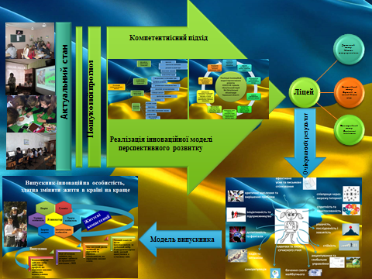

- створення системи інформаційно-методичного та ресурсного забезпечення здійснення компетентнісного підходу до організації освітнього процесу, впровадження змішаного навчання в ліцеї.

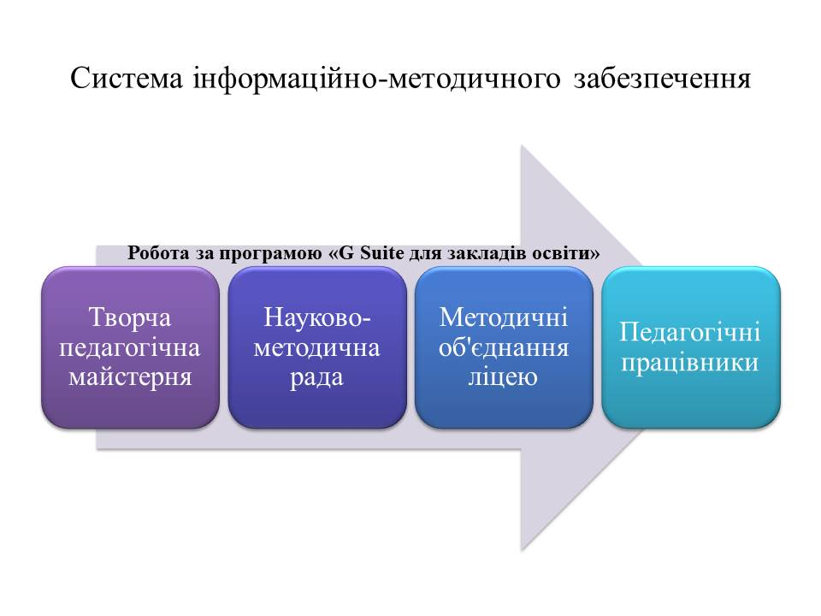
Професійна майстерність

Освітній процес
- Оновлення змісту навчання.
- Компетентнісний підхід до організації освітнього процесу.
- Змішане навчання навчання.
- Створення умов для достатнього оволодіння дітьми предметними та ключовими компетентностями.
- Організація навчання за індивідуальною траєкторією.

Якість освіти стає стратегію і одночасно критерієм її розвитку, показником цілепокладання і результату освітнього процесу, інтегрованим відображенням рівня освіченості людини.
- Компетентнісно спрямований освітній процес

Категорія “компетентність” є інтегральною характеристикою і складається з множини цих компетентностей.

Компетентнісний підхід повністю узгоджується із фундаментальними цілями освіти, сформульованими ЮНЕСКО:
- навчати здобувати знання (учити вчитися);
- жити разом (навчання для спільного життя);
- працювати та заробляти (навчання для праці);
- жити (навчання для здорового, цікавого, достойного життя).

УМОВИ РЕАЛІЗАЦІЇ КОМПЕТЕНТНІСНОГО ПІДХОДУ В ОСВІТНЬОМУ ПРОЦЕСІ

Співвіднесення рівня сформованості компетентності
здобувачів освіти зі ступенями навчання в ліцеї.

П'ять вимірів поняття компетентності

Освітній процес, спрямований на розвиток компетентностей учнів
має такі особливості:
  - на кожному етапі навчання вчитель чітко визначає компетентні сні;
  - результати учнів і створює умови їх досягнення;
  - результатом навчання визнається досягнення кожним учнем/
ученицею конкретних навчальних результатів: знань, умінь, навичок, формування ставлень, досвіду, рівень засвоєння яких дозволяє йому/їй діяти адекватно у певних навчальних і життєвих
ситуаціях;
- навчальний процес організований як дослідження певної теми, яке виконується шляхом інтерактивної взаємодії учнів. Щоб бути ефективними сьогодні вчителі повинні використовувати як повсякденний інструментарій: кооперативне навчання зі всіма методами та прийомами роботи в малих групах, проєкти, дебати та інші види дискусії, експериментальні вправи, моделювання, соціологічні та польові дослідження та ін;
- викладання в цьому процесі є стратегією постійного оцінювання
цих результатів з використанням зворотного зв’язку «учні-учитель»
на основі пізнавальної активності учнів у класі.

Пошук кращих стратегій викладання ніколи не закінчиться. Керівник ліцею витрачає багато часу на роздуми про те, як покращити освітній досвід здобувачів освіти, які проходнавчаються у ліцеї протягом багатьох років.
Зрештою, те, що вони дізнаються (і як вони це дізнаються), стане частиною цих учнів, і коли вони виростуть, допоможе їм стати успішними дорослими.
Це головна мета компетентнісної освіти: надання кожному здобувачу освіти рівних можливостей оволодіти необхідними навичками та стати успішними дорослими.

Що таке компетентнісна освіта?
В основному, компетентнісна освіта означає, що замість того, щоб зосередитись на оцінках та річних навчальних програмах, основна увага приділяється тому, наскільки компетентним є кожен здобувач освіти з цього предмету.
Це означає, що здобувачі освіти можуть рухатися вперед лише тоді, коли продемонструють свою майстерність.
Освіта на основі компетентності та особистісно-орієнтоване навчання тісно пов’язані між собою. Навчаючи дітей за індивідуальною освітньою траєкторією, вчителі забезпечують оволодіння навчальним досвідом кожного окремого здобувача освіти у повному обсязі, перш ніж вони зможуть рухатися вперед.
Таким чином досягається мета справедливості: здобувачі освіти рухаються вперед у своєму власному темпі, але кожен у класі досягає майстерності.
Освіта на основі компетентності дає чіткий фокус на підготовці учнів ліцею до наступного етапу їхнього життя, будь то коледж, універсітет чи кар’єра.

Три основні відмінності компетентнісної освіти від традиційної.
Структура
У традиційній освіті навчальна програма визначається заздалегідь для кожного здобувача освіти. Таким чином, наприкінці кожної теми кожен учень повинен рухатись вперед, незалежно від того, чи він повністю розуміє матеріал, чи засвоїв необхідні навички. Усі учні в класі мають бути одного віку.
З іншого боку, компетентнісна освіта є гнучкою для здобувачів освіти та того, де вони перебувають у процесі навчання. Це означає, що учням надається підтримка, яка необхідна їм для просування вперед та оволодіння предметом та властивими йому навичками. Замість того, щоб рухатися вперед залежно від програми, здобувачі освіти рухаються вперед залежно від того, де вони перебувають і на що здатні.
Результати навчання.
Традиційно результати навчання орієнтовані на запам’ятовування та розуміння з метою складання тестів.
При навчанні на основі компетентностей акцент робиться на глибокому розумінні, яке демонструється шляхом застосування. Це означає, що результати навчання доводяться дією та зосереджуються на формуванні навичок, необхідних здобувачам освіти для навчання впродовж життя, щоб іти в ногу з часом.
Оцінювання.
Традиційні оцінки складаються з результатів тестів, завдань та поведінки.
Оцінки на основі компетентності базуються на рівнях успішності кожного здобувача освіти, без упередженості.

Переваги та недоліки освіти на основі компетентності
Використання системи освіти на основі компетентностей має як переваги, так і недоліки.

Недоліки, згадані вище, можна подолати за допомогою добре побудованої інформаційної системи, заснованої на дослідженнях. Таким чином освіта на основі компетентностей може досягти успіху.
Це поставить перед адміністрації ліцею нові задачі та проблеми, які буде потрібно вирішити, але кінцевим результатом стануть випускники ліцею, які здатні знайти себе в сучасному житті та змінити своє життя та життя країни на краще.

- Методика компетентнісного навчання
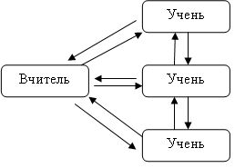
Інтерактивні методи — форма навчання, в процесі якого учні та вчитель перебувають у процесі динамічної групової взаємодії. Це співпраця, взаємонавчання: вчитель — учень, учень — учень. При цьому вчитель і учень — рівноправні, рівнозначні суб’єкти навчання.
На відміну від активних методів, інтерактивні методи орієнтовані на більш широку взаємодію учнів не тільки з вчителем, а й один з одним, на переважання активності учнів у процесі навчання. Роль вчителя під час інтерактивних занять зводиться до спрямування діяльності учнів на досягнення цілей заняття.
Науковцями і практиками визнано, що набуття знань, формування вмінь і навичок, розвиток особистісних якостей, набуття певних компетентностей особистості учня є найбільш ефективними, якщо в навчально-виховному процесі використовуються інтерактивні форми і методи.

Ефективність інтерактивного навчання життєвих навичок

За допомогою інтерактивних технологій учні мають можливість:
- аналізувати навчальну інформацію, творчо підходити до засвоєння навчального матеріалу й таким чином робити доступнішим засвоєння знань;
- навчитись формулювати власну думку, правильно її висловлювати, доводити власну точку зору, аргументувати й дискутувати;
- навчитись слухати іншу людину, поважати альтернативну думку;
- моделювати різні соціальні ситуації, збагачувати власний соціальний досвід через включення в різні життєві ситуації, їх моделювання;
- вчитись будувати конструктивні стосунки в групі, уникати конфліктів, розв’язувати їх, шукати компроміси, прагнути діалогу та консенсусу;
- розвивати навички проектної діяльності, самостійної роботи, виконання творчих робіт.
Дослідження, проведені Національним тренінговим центром США у 1980-х роках, свідчать, що інтерактивне навчання уможливлює різке збільшення відсотка засвоєння матеріалу, бо впливає не лише на свідомість учня, а й на його почуття, волю. Результати цих досліджень відображено у схемі, яка дістала назву «Піраміда навчання».

Піраміда навчання
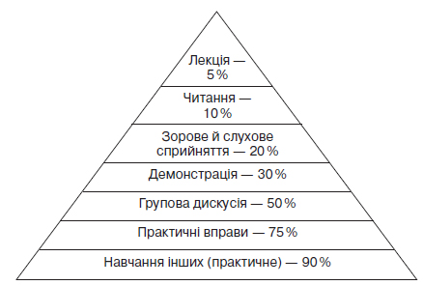

Найменші результати досягаються за умов пасивного навчання (лекція - 5 %, читання - 10 %, зорове й слухове сприйняття - 20 %, демонстрація - 30 %), а найбільші — інтерактивного (групова дискусія - 50 %, практичні вправи - 75 %, навчання інших або негайне застосування знань - 90 %). Ці дані є середньостатистичними, тому у конкретних випадках результати можуть дещо різнитися, однак загальна тенденція зберігається.

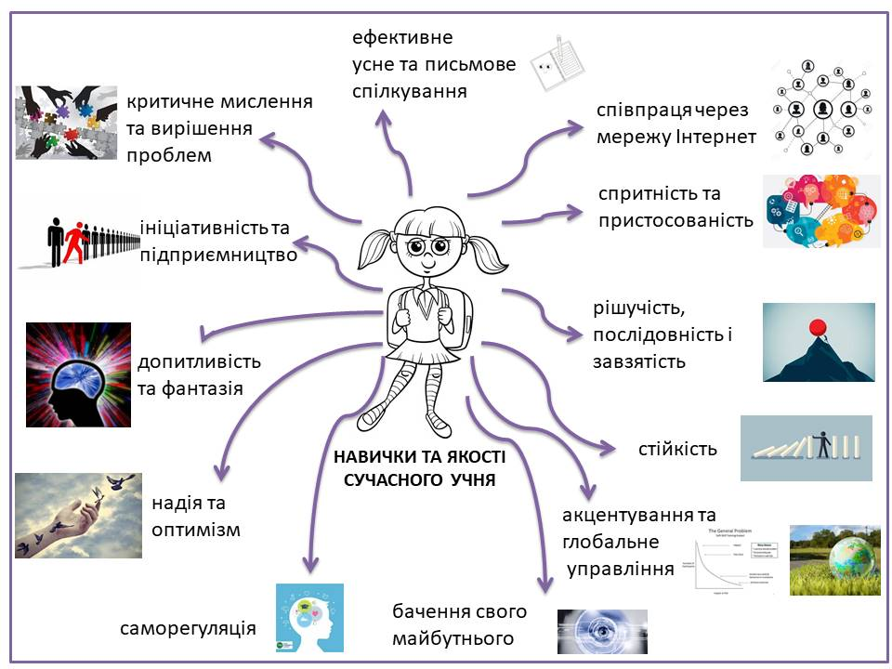

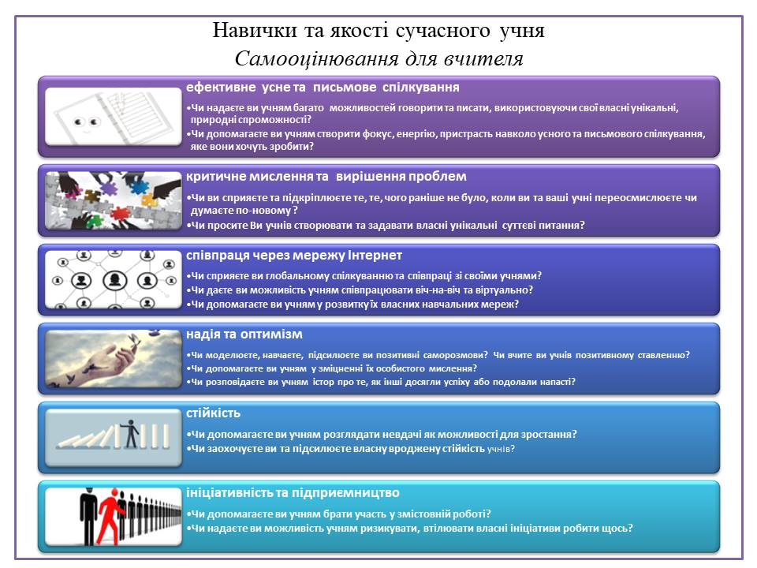
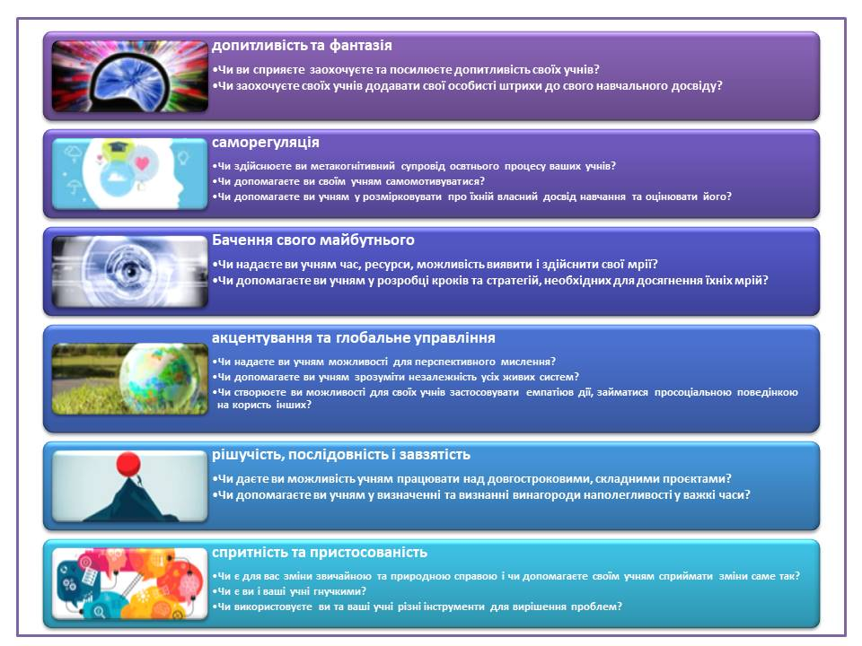
За допомогою особистісного та творчого оцінювання вчителі можуть збирати та розуміти дані про успіхи своїх учнів, а потім використовувати ці дані, при цьому вони розробляють прозорі бали, які допомагають здобувачам освіти і батькам зрозуміти, що насправді відбувається.
Реалізація компетентнісного підходу в освітньому просторі ліцею.
6 основних принципів компетентнісної освіти:
1. Індивідуальна освітня траєкторія
Справедливість не означає давати кожному здобувачу освіти те саме, що і всім іншим. Натомість це означає давати кожному учню те, що йому потрібно для досягнення тієї самої кінцевої мети.
Це головний принцип компетентнісної освіти, оскільки він навмисно прагне зрозуміти та усунути упередженість у керівництві ліцеєм. Дітей навчають та підтримують на основі їхніх сильних та слабких сторін, що дає кожному однакові шанси на успіх. Таким чином, передбачуваність досягнень, заснованих на культурі, соціальному класі, доходах домогосподарств або мові, повністю вилучається.
Освіта на основі компетентності також допомагає створити інклюзивну культуру, де до всіх дітей відносяться з повагою, і де вони почуваються в безпеці.
2. Ключові компетентності
Компетенції повинні бути визначені заздалегідь і визначені як цілі навчання для кожного учня.
На чому ґрунтуються ці компетенції?
Замість того, щоб просто перевірити знання, компетентності зосереджуються на практичному розумінні учнем предмета:
- розуміння ключових понять;
- здатність застосовувати знання до значущих проблем;
- володіння відповідними навичками.

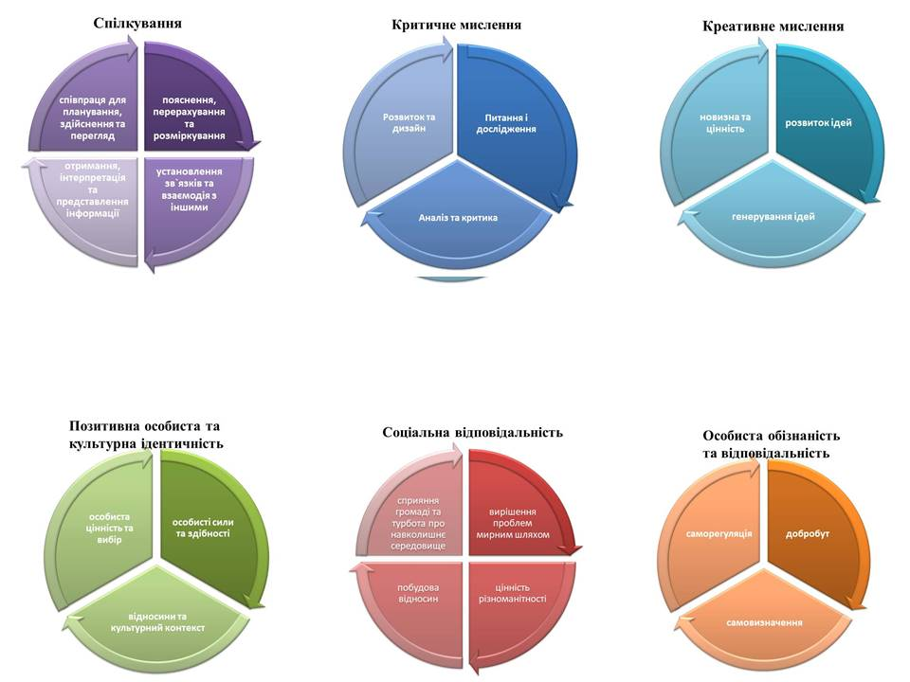

3. Прозорість допомагає здобувачам освіти отримати свій власний освітній досвід.
Яка кінцева мета кожного учня певного класу?
Відповідь на це запитання має бути доступним не лише вчителям.
Цілі навчання, які ставлять перед класом (і ліцеєм в цілому), повинні бути зрозумілими як учням, так і батькам.

У системі освіти, яка базується на компетентностях, здобувачі освіти на початку кожного уроку мають зрозуміти три речі:

Коли кожен здобувач освіти чітко знає кінцеву мету, він бере на себе більше відповідальності за власну освіту.
Наприклад, учень розуміє, що йому потрібно зрозуміти математику та застосувати її, виконавши проєкт проєктування невеликого саду. Йому потрібно використовувати математичні навички, щоб виміряти розмір площі та визначити, скільки рослин поміститься у саду.

Якщо учень чітко розуміє, що йому потрібно робити, щоб бути досвідченим і рухатись вперед, він стане більш відповідальним щодо своєї освіти. Працюючи над проєктом, здобувач освіти сам визначає чи вистачає йому знань, щоб його правильно закінчити, він сам зрозуміє, що йому потрібна допомога.
Прозорі цілі та результати, таким чином, допомагають здобувачам освіти взяти відповідальність за свій навчальний шлях. Це, у свою чергу, допомагає їм краще вчитися зараз і у зрілому віці.
4. Особистісно-зорієнтоване навчання.
Наслідуючи наш приклад вище, скажімо, учень має проблеми з проєктом свого саду і приходить до висновку, що йому потрібна допомога.
Саме тут має вступити вчитель. У середовищі освіти, заснованому на компетентностях, здобувачі освіти повинні мати основу, щоб зрозуміти, як
довго вони повинні працювати над проблемою, перш ніж звертатися за допомогою, і коли вони можуть звернутися до вчителя.
Освіта, заснована на компетентностях, працює через упередження та є справедливою. Отож, коли вчителі працюють із учнями через їхні різні слабкі сторони та допомагають їм спиратися на їх сильні сторони, кожен учень рухається вперед до оволодіння унікальним (але однаково ефективним) шляхом. Цей особистий досвід навчання дає кожному здобувачу освіти рівні можливості для успіху.
Однак, щоб цей процес працював безперебійно, учителі повинні бути готові допомогти своїм учням. Крім того, вони не можуть розраховувати просто на те, що учні просять про допомогу: вчителі мають в повній мірі бути в курсі прогресу кожного учня.
5. Вчителі оцінюють зростання та майстерність
Зрозуміло, що запровадження компетентнісного підходу передбачає внесення змін в систему оцінювання освітніх результатів здобувачів освіти. Під освітніми результатами слід розуміти особисті досягнення учня у процесі засвоєння змісту освіти, рівень його успішності та особистісного зростання. Компетентнісний підхід передбачає визначення певних пріоритетів в оцінюванні, а саме: перехід від оцінки окремих, ізольованих умінь до інтегрованої та міжпредметної оцінки; впровадження діяльнісних методів (у формі проєктів, ділових ігор); використання автентичних завдань з певним контекстом (зміст завдань має бути пов'язаний з реальними проблемами); впровадження систем, орієнтованих на індивідуальні норми (у кожної людини свій рівень компетентності); поєднання оцінки індивідуальних умінь з оцінкою умінь працювати в групі. [ 4 ]
Компетентнісний підхід дає змогу оцінити здобувача освіти на основі володіння чітко визначеними компетентностями. За допомогою компетентнісного підходу учні вивчають матеріал стільки часу, скільки їм потрібно, щоб його зрозуміти. Навчання, що базується на компетентнісному підході, може включати попереднє навчання та навчання поза рамками курсу, незалежно від того, де, коли чи як це навчання відбувається. Компетентнісний підхід зміщує фокус з оцінювання академічних знань, наголошуючи на частих, значущих зворотних зв’язках, які дозволяють здобувачам освіти брати на себе більше відповідальності за навчання, ніж у звичайних моделях. Компетентнісний підхід в поєднанні з інноваційними технологіями забеспечить оволодіння здобувачами освіти як предметними так і ключовими компетентностями.
Компетентнісний підхід здійснюється навколо чітко визначених компетентностей та вимірюваних цілей навчання, які демонструють володіння цими компетентностями. Зворотній зв’язок є швидким і частим, і оскільки він структурований як формальне оцінювання, цей зворотний зв’язок є невід’ємною частиною навчального досвіду, він має здійснюватися протягом вивчення теми, а не в кінці. Навчання часто приймає форму сприяння та керівництва учням, які використовують нові інструменти та підтримку для просування у вивченні матеріалу до тих пір, поки вони не продемонструють володіння змістом, відповідними навичками чи іншими компетентностями. Таким чином здобувачі освіти бачать, коли вони досягли виміряних цілей навчання на будь-якому рівні і коли вони можуть робити крок далі, розуміючи, що демонстрація компетентності - це не просто демонстрація того, що вони знають, а й розуміння того, як застосовувати ці знання. [ 2 ]
Оцінювання є різних форм і розмірів. Ось три типи оцінок, які особливо корисні для компетентнісної освіти:

Приклади оцінювання

6. Здобувачі освіти рухаються вперед, після того як продемонструють майстерність
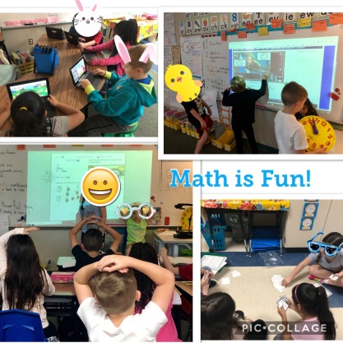
Включаючи регулярні оцінки та звітування про хід на основі даних, вчителі розуміють, де перебуває кожен учень у процесі навчання.
Коли учні демонструють чітке розуміння теми, доводять свою здатність застосовувати це розуміння та демонструють, як вони розвинули важливі навички, їм пора рухатися вперед.
- Організація компетентнісної освіти
Моделі освіти на основі компетентності
У доповіді «Важелі та логічні моделі: рамки для керівництва дослідженнями та розробкою високоякісних систем освіти, заснованих на компетентностях» від iNACOL та CompetencyWorks визначено чотири моделі освіти на основі компетентності, які повинні складати основу хорошої системи.
Усі ці чотири моделі працюють разом і допомагають одна одній, розробляючи чіткі керівні принципи щодо культури та досвіду, що дає здобувачам освіти найкращу можливу освіту.
Досвід здобувачів освіти
Досвід здобувачів освіти визначається тим, як побудована структура навчання. Це означає включення універсального дизайну та забезпечення різних шляхів до успіху.
Далі вчителі повинні давати особистісно-зорієнтовані інструкції, відгуки та підтримку кожному здобувачу освіти. Учнів слід навчати таким чином, щоб навчання ґрунтувалося на їх попередніх знаннях, і взаємодіяло з матеріалом різними способами, наприклад, шляхом практики, діалогу та навчання на основі проєктів.
Нарешті, оцінювання повинно продемонструвати володіння предметом, дозволяючи всім учням просуватися вперед, коли вони будуть повністю компетентними.
Професійна практика
Вчителі повинні мати відповідні матеріали, включаючи дані та навчальні системи. Таким чином, вони можуть забезпечити прозорий зворотний зв’язок та покращити якість свого викладання. Вчителі також повинні проєктувати урок таким чином, щоб він сприяв розвитку стосунків та розвивав майстерність.
Усі вчителі ліцею також беруть участь у розвитку стосунків. Для впровадження надійної системи освіти, яка базується на компетентностях, вчителі повинні будувати стосунки між собою, з учнями та з батьками, щоб ефективно персоналізувати уроки.
Модель професійної практики компетентнісної освіти також включає постійне вдосконалення. Усі, хто бере участь у навчанні та прогресі здобувачів освіти, повинні регулярно працювати над вдосконаленням себе та свого викладання на основі досліджень та даних учнів.
Системи ліцею
Системи (будь то державні, міські чи інші освітні мережі) мають відповідати формуванню та підтримці компетентнісної системи освіти ліцею.
Коли системи ліцею чітко визначені у рамках системи освіти ліцею, заснованго на компетентностях, це забезпечує однаковість та узгодженість у всій мережі. Це допомагає вчителям чітко визначити, як виглядає майстерність, які компетенції є важливими та яким оцінюванням вони повинні користуватися, одночасно надаючи їм гнучкість на власному рівні.
Приклади освіти на основі компетентності
Багато шкіл вже прийняли систему освіти, яка базується на компетентностях. Давайте обговоримо три приклади, щоб побачити, як вони це зробили, та результати.
Латинська школа в Чикаго
У латинській школі навчання на основі компетентностей використовується на заняттях з іноземних мов, щоб об’єднати учнів, які є найбільш близькими за своїми мовними здібностями. Це означає, що учні різного віку можуть бути в одному класі, оскільки саме тут вони найкраще відповідають здібностям, замість того, щоб автоматично переходити з іспанської мови 1 на іспанську мову 2 в кінці року.
Державні школи округу Генріко, штат Вірджинія
Проєкт "Портрет випускника", розроблений некомерційною організацією "Баттель для дітей", у багатьох школах використовується для чіткого уявлення про те, що визначає успішного випускника середньої школи.
Державні школи округу Генріко розробили профіль на основі шести різних ознак:
- якісний характер;
- глобальний громадянин;
- комунікатор;
- співавтор;
- критичний мислитель;
- творчий мислитель.
Потім це визначення допомогло їм розробити "як" за допомогою чотирьох чітких опор, які відповідають системі освіти на основі компетентностей:
- навчання відбувається в будь-який час і в будь-якому місці;
- навчання є автентичним та інтегрованим;
- навчання – власність здобувачів освіти;
- навчання підтримується громадою.

Середня школа Холл-Дейла, штат Мен
Керівник навчальної програми з математики Даніель використовує компетентнісну освіту, щоб допомогти здобувачам освіти використовувати свої сили та інтереси для розвитку своїх навчальних навичок.
Наприклад, один учень, який мав проблеми із зосередженням уваги на уроці та розумінням математичних понять, що стосуються цього випадку, є великим фанатом покемонів. Усвідомлюючи цей інтерес, Даніель запланував персональний проєкт для цього учня на основі його власних карток покемонів. Граючи на інтересах учня, Даніель змусив його вирішити проблеми та продемонструвати своє володіння важливими математичними поняттями.
Навчання на основі компетентності також допомагає звільнити час для Даніеля, дозволяючи йому слідкувати за досягненнями учнів та допомагати їм. Він також використовує цей час для організації цілеспрямованих втручань та допомоги учням, які відстають.
Висновок
Компетентнісна освіта заслуговує на застосування для організації освітнього процесу у ліцеї.
Освіта, заснована на компетентностях, допомагає учням розвивати та демонструвати володіння темою, формує культуру справедливості та інклюзивності та готує учнів до життя поза стінами закладу освіти.
Хоча ця система представляє унікальні виклики для керівництва ліцею, переваги подолання цих випробувань значно перевищують час, витрачений на це.
- Філософія ліцею
Пунктуальність | Ми вчасно починаємо і завершуємо будь-яку справу.
Конфіденційність | Все, про що говориться, лишається між співрозмовниками. Це стосується інформації, котра може бути стратегічною у стосунку до групи чи напарника.
Ініціативність Активність | Ми беремо участь в житті ліцею, замість того, щоб пасивно спостерігати, просто відбувати навчальний час. Ми не чекаємо, що нами будуть керувати на кожному кроці. Ми пропонуємо ті речі, які будуть допомагати розвиватися, замість того, щоб чекати, поки спитають. Ми пропонуємо свій погляд, щоб в результаті знайти щось спільне, корисне для всіх.
Відкритість  Чесність | Ми говоримо те, що відчуваємо і думаємо, висловлюємо щиро і відкрито свої відчуття, свої бажання і ставлення один до одного Ми даємо змогу висловлюватися всім.
Охайність Організованість Послідовність | Ми охайно і сумлінно виконуємо свої обов’язки. Ми - зібрані, плануваємо свій час та ефективно його використовуємо. Ми набуваємо знання крок за кроком, поступово.
Толерантність Компромісність Дружелюбність | Ми даємо змогу висловлюватися всім. Ми слухаємо один одного, допомагаємо вирішувати ті чи інші питання, якщо в цьому виникає потреба.
Творчість | Ми здійснюємо пошук нових цікавих рішень, нових вражень, нових джерел інформації, нових знань.
Презентабельність | Ми вміємо представити себе, свій клас і свою школу в різних ситуаціях.
Відповідальність | Ми підходимо до справ серйозно.
Практичність | Ми використовуємо на практиці нові знання та досвід.
Витривалість | Ми доводимо справу до кінця.
Артистичність Кмітливість Риторика | Ми вміємо виконувати різні соціальні ролі, знаходити спільну мову. Ми вчасно реагуємо на зміни під час співпраці.
Оптимізм  Почуття гумору  Віра в себе | При потребі ми вміємо підняти настрій собі та іншим.
Солідарність | Один за всіх і всі за одного.
Гнучкість | Наші правила і принципи можуть змінюватися в залежності від наших бажань і потреб. Кожен має право внести пропозицію щодо зміни правил, а приймаємо зміни колективно.

- Зовнішні – зв'язки з громадськістю та соціальне партнерство

- Умови, необхідні для інноваційного розвитку
Науково-методичні умови інноваційного розвитку ліцею:
- запровадження моделі інноваційного ЗЗСО, освітній процес якого здійснюється відповідно до компетентнісного підходу, орієнтованого на потреби всіх категорій громадян у вибудовуванні власних освітніх траєкторій;
- забезпечення розвитку особистісного потенціалу здобувача освіти та підтримки його здоров’я в ході здійснення неперервного освітнього процесу;
- забезпечення відповідальної автономії і підзвітності ліцею;
- систематичний аналіз, моніторинг освітньої системи ліцею;
- залучення педагогічного колективу, окремих учителів до участі в державних цільових програмах, наукових, науково-технічних, інноваційних програмах і конкурсах грантів і проєктів, спрямованих на інноваційний розвиток ліцею, що оголошуються Міністерством освіти і науки України, Національною академією педагогічних наук України, іншими міністерствами і відомствами, державними академіями, державними науковими фондами;
- організація роботи ліцею у рамках всеукраїнського і регіонального експериментів з модернізації системи освіти.
Організаційно-педагогічні умови інноваційного розвитку:
- розроблення концепції, програми та стратегічного плану інноваційного розвитку ліцею;
- розроблення та застосування моделі інноваційного розвитку ліцею;
- створення системи інформаційно-методичного та ресурсного забезпечення впровадження освітніх інновацій в ліцеї.
Педагогічні умови:
- індивідуально-творчий підхід до здійснення інноваційного розвитку ліцею;
- розроблення та забезпечення навчально-методичного супроводу інноваційного розвитку ліцею;
- діагностика інноваційного потенціалу ліцею та рівня професійної компетентності вчителів;
- орієнтація науково-методичних тем ліцею на методичне забезпечення її інноваційного розвитку;
- розроблення індивідуальних планів і програм експериментальної роботи вчителів відповідно до концепції та програми інноваційного розвитку ліцею;
- трансформація методичної діяльності вчителів у науково-методичну та дослідно-експериментальну.
Фінансово-економічні умови:
- створення внутрішніх і зовнішніх умов максимально ефективного розподілу бюджетних і позабюджетних коштів;
- залучення ліцею до додаткових фінансових і матеріально-технічних ресурсів від підприємців, освітніх і благодійних фондів, громадських організацій, громади для спільної реалізації завдань соціально-економічного розвитку, розвитку людського капіталу.
Таким чином, інноваційний розвиток ліцею спрямований на впровадження ефективних фінансових і економічних умов, що забезпечують якість освітнього процесу, ефективність розподілу бюджетних коштів, підвищують інвестиційну привабливість автентичної школи.
- Можливі ризики інноваційного розвитку та шляхи їх уникнення (подолання)
Перехід ліцею до режиму інноваційного розвитку може спричиняти певні ризики, пов’язані з:
- не готовністю окремих членів педагогічного колективу до інноваційного розвитку ліцею;
- неадекватною інтерпретацією обраних об’єктів і механізмів інноваційного розвитку ліцею з боку педагогічного колективу;
- недостатньою фінансово-економічною підтримкою ліцею з боку місцевих органів влади.
- Очікувані результати інноваційного розвитку, критерії та засоби оцінювання їх
Очікувані результати інноваційного розвитку ліцею.
- контрольована фінансова самостійність;
- підвищення відповідальності керівника за ухвалені управлінські (у т. ч. фінансові і кадрові) рішення;
- раціональне використання бюджетних коштів, фінансових витрат на рівні закладу;
- залучення в освітню систему школи додаткових фінансових і матеріально-технічних ресурсів;
- здійснення компетентнісного підходу в освітньому процесі ліцею;
- застосування новітніх інформаційно-комунікаційних технологій в процесі інноваційного розвитку;
- активізація міжнародної співпраці ліцею , установлення зв’язків з міжнародними освітніми організаціями;
- забезпечення дієвого соціального партнерства ліцею з державними й громадськими організаціями та установами;
- оптимізація інформаційного обміну ліцею з іншими освітніми та науковими установами;
- забезпечення цілісного охоплення основних чинників якості освіти:
- якість змісту освіти;
- якість процесу надання освітніх послуг;
- якість матеріально-технічної бази та навчально-методичного забезпечення;
- якість підготовки педагогічного колективу;
- якість підготовленості здобувачів освіти.
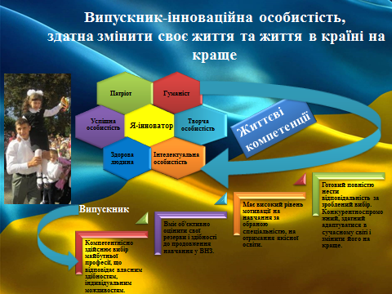
Критерії
- Новизна
- Доцільність
- Забезпечення ресурсами
- Вплив на розвиток

Стандарти оцінювання ДЛЯ розвитку
- Бути корисним і практичним
- Бути технічно адекватним
- Бути реалістичним і розсудливим
- Відповідати закону і моральним нормам
- Основна його мета – поліпшення

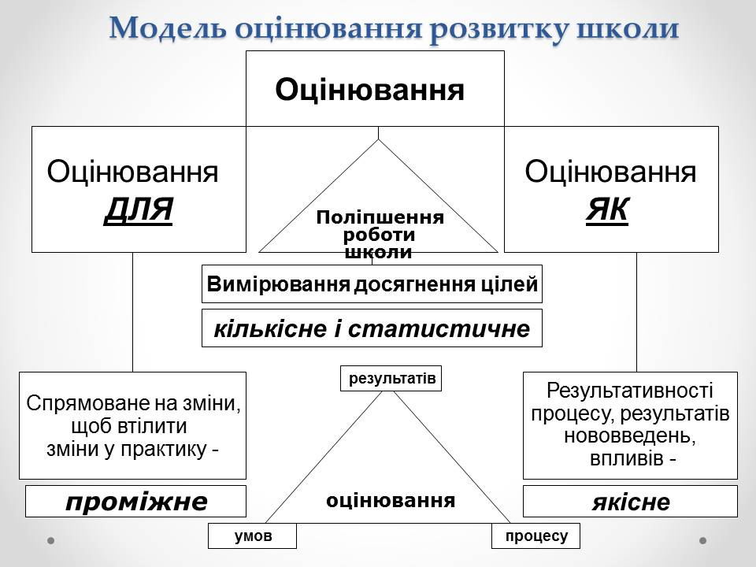

Показники ефективності реалізації концепції
1. Задоволеність дітей своєю діяльністю і збільшення числа таких дітей.
2. Підвищення рівня індивідуальних досягнень дітей в освітніх областях, до яких у них є здібності.
3. Адаптація дітей до соціуму в теперішньому часі і в майбутньому.
4. Підвищення рівня володіння дітьми ключовими, міжпредметними та предметними компетентностями, збільшення числа таких дітей.

СПИСОК ВИКОРИСТАНИХ ДЖЕРЕЛ
- Дрожжина Т. В., Гезей О. М. Навчальне видання «Проєктування та проведення уроку в початкових класах на засадах компетентнісного (діяльнісного) підходу» – Х. :Вид. група «Основа», 2014. – 127, [1] с. – (Б-ка журн. «Початкове навчання та виховання»; Вип. 8 (128)). http://ukped.com/statti/teorija-navchannja/6391-umovy-realizatsiyi-kompetentnisnoho-diyalnishoho-pidkhodu-v-navchalno-vykhovnomu-protsesi.html
- Ковальова О. М. , Сафаргаліна-Корнілова Н. А., Герасимчук Н. М., Кочубей О. А. Використання інтерактивних методів навчання [Електронний ресурс] /— 2016. http://www.refs.in.ua/m-kochubej-o-a-vikoristannya-interaktivnih-metodiv-navchannya.html.
- Концепція інноваційного розвитку загального навчального закладу. – [Електронний ресурс] – Режим доступу: http://undip.org.ua/photo/koncepciya_innovaciynogo_rozvytku_ZNZ.pdf
- Матеріали Міжвузівської науково-практичної конференції «Впровадження компетентнісного підходу у процесі підготовки майбутніх фахівців освітньо-кваліфікаційного рівня «молодший спеціаліст» // Зб. наук. пр. Редкол.: С.І. Михайлов (голова) та ін. – Ірпінь, 2018. – 148 с. http://iek.irpin.com/assets/images/resources/52/333eff7f62fda5eae6e496683939a8df799c855c.pdf
- Методологічні підходи до організації діяльності сучасного
закладу освіти: збірка статей / авт. кол.за заг. кер. Г. А. Назаренко. –
Черкаси: ЧОІПОПП, 2017. – 88с.
- Мозгова Л.А. Модель керівника навчального закладу в сучасному освітньому просторі: управлінський аспект. – [Електронний ресурс]– Режим доступу: http://surl.li/mkyu
- Пометун О. І., Гупан Н. М., Власов В. С. Компетентнісно орієнтована методика навчання історії в основній школі : методичний посібник – К. : ТОВ «КОНВІ ПРІНТ», 2018. – 208 с.
- Cеменець-Орлова І. А. , к.політ.н., докторант кафедри управління освітою НАДУ при Президентові України, м. Київ.Стратегічне управління як системний засіб управління освітніми змінами. – [Електронний ресурс] – Режим доступу: http://www.kbuapa.kharkov.ua/e-book/tpdu/2015-3/doc/1/08.pdf
- Щекатунова Г. Д. Реалізація компетентнісного підходу у вимірі сьогодення. – [Електронний ресурс]– Режим доступу: http://surl.li/kyhg

Розробники концепції :
Підчіс Т. Б., заступник директора з навчально-виховної роботи комунального закладу загальної середньої освіти І – ІІІ ступенів «Ватутінський ліцей № 1 Ватутінської міської ради Черкаської області»;
Щербина С. М., директор комунального закладу загальної середньої освіти І – ІІІ ступенів «Ватутінський ліцей № 1 Ватутінської міської ради Черкаської області»;
Забой Т. А., заступник директора з виховної роботи комунального закладу загальної середньої освіти І – ІІІ ступенів «Ватутінський ліцей № 1 Ватутінської міської ради Черкаської області».

